Seminario:
Evitar o no evitar el conflicto……esa es la Cuestión
Veremos el papel fundamental del conflicto y el giro que podemos dar a nuestra vida al afrontarlo o no.
Momentos difíciles…Bloqueo? Afrontamiento Inadecuado?
Enmarcado dentro del Proyecto de Prevención:
“Nuestra Caja de Herramientas”
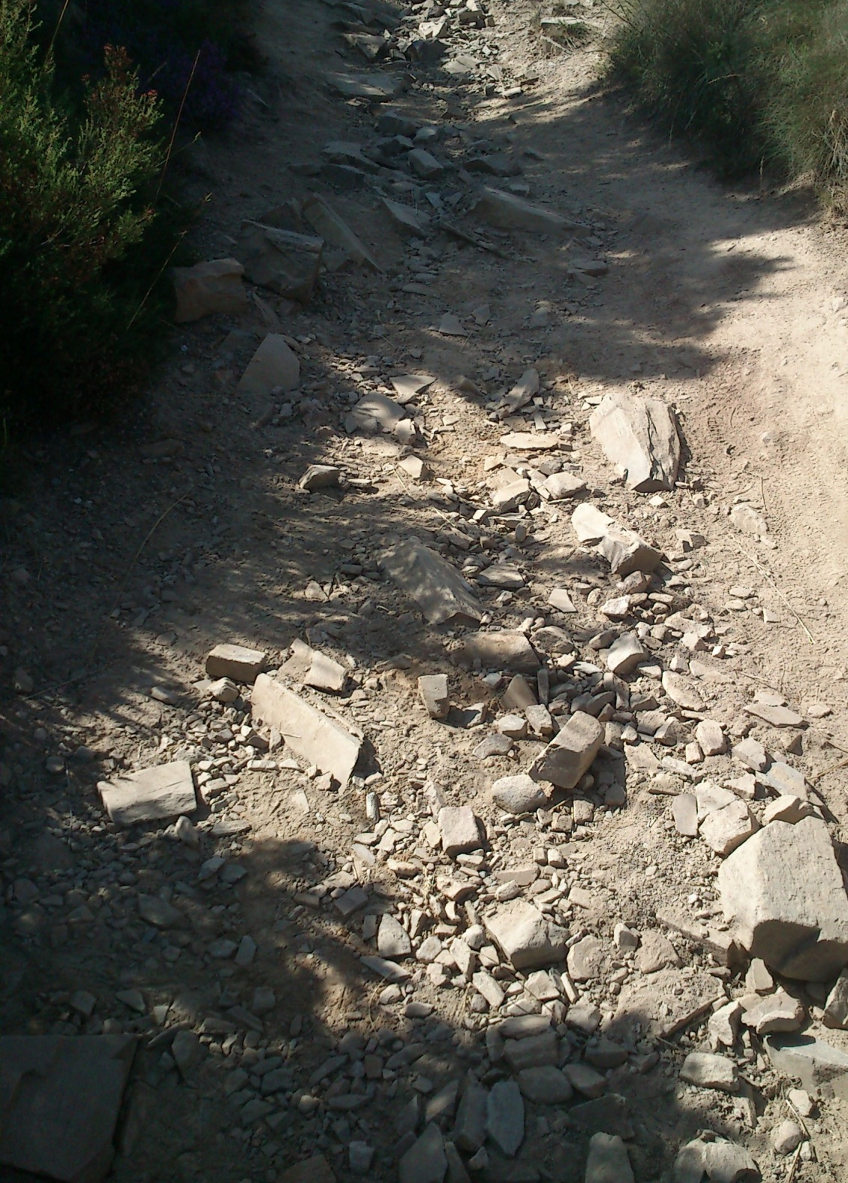
Seminario a cargo de Mariana Pesci
Psicóloga Sanitaria-Terapeuta de Familia y de Pareja
Experto en Psicoterapia Transcultural.

ESPACIO RONDA –Ronda de Segovia 50 <M>Puerta de Toledo
Martes 23 de Febrero-19.30 Hs duración 1 Hora
Precio: 10€
Reserva al Móvil 687332297
Email pescimar@hotmail.com
www.marianapescipsicologa.es

